佛光山普門中學 115學年度國中部學生服裝學號示意圖
※ 1. 宿舍房號待編班完成後再繡
※ 2.通學生免繡-性別及宿舍房號
【運動服】

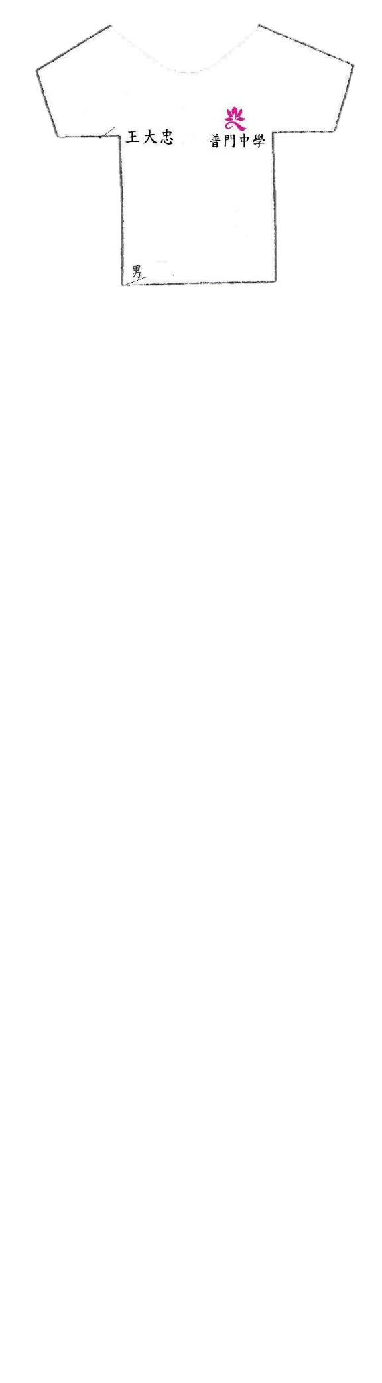
【通用-運動上衣】
*繡右胸口(藍色)*
入學年度/科別/姓名
範例
115(國)
王大忠
【男生-淺綠上衣】
*繡右側衣襬*
性別/寢室號碼(藍色)
範例：男4XX

115(國)

【女生-粉紅上衣】
*繡右側衣襬*
性別/寢室號碼(藍色)
範例：女4XX
4XX
運動上衣(淺綠/粉紅)
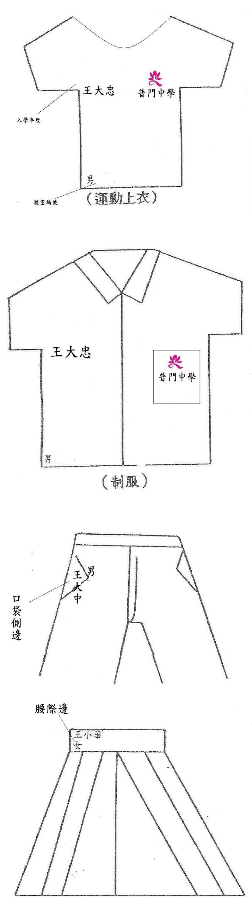
【男生-綠長褲】
*繡右側口袋邊*
性別/寢室號碼(藍色)
範例：男4XX
【通用-藍色短褲】
*繡右側口袋邊*
性別/寢室號碼(白色)
範例：女4XX、男4XX
【女生-粉紫長褲】
*繡右側口袋邊*
性別/寢室號碼(藍色)
範例：女4XX
4
X
X

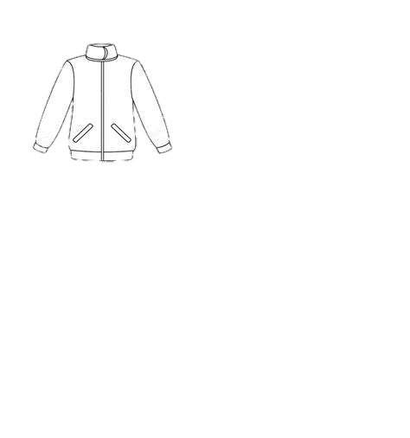
【通用-運動外套】
*繡右胸口(白色)*
入學年度/科別/姓名
範例
115(國)
王大忠
【男生-綠外套】
*繡右側衣襬*
性別/寢室號碼(白色)
範例：男4XX
【女生-粉紅外套】
*繡右側衣襬*
性別/寢室號碼(白色)
範例：女4XX
運動褲(藍/紫)
115(國)
王大中
男4XX
運動外套(綠/粉紅)

佛光山普門中學 115學年度國中部學生服裝學號示意圖
※ 1. 宿舍房號待編班完成後再繡
※ 2.通學生免繡-性別及宿舍房號
【制服】
【通用-背心】
*繡右胸口(白色)*
入學年度/科別/姓名
範例
115(國)
王大忠
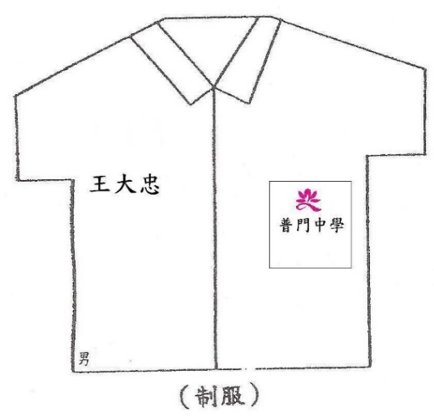
【通用-制服上衣】
*繡右胸口(藍色)*
入學年度/科別/姓名
範例
115(國)
王大忠
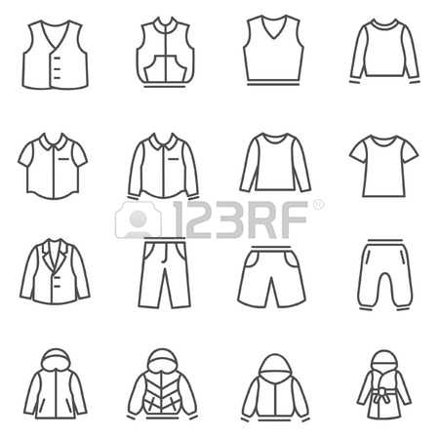
4XX
115(國)
制服上衣(黃色)
【通用-黃色制服】
*繡右側衣襬*
性別/寢室號碼(藍色)
範例：女4XX、男4XX
4XX
115(國)
王大中
制服背心(藍色)
【通用-藍色制服褲】
*繡右側口袋邊*
姓名/性別/寢室號碼(白色)
範例：王大中 女4XX、男4XX
4
X
X
制服褲(藍色)
【女生-藍色制服裙】
*繡右側腰際*
姓名/性別/寢室號碼(白色)
範例：王小華 女4XX
4XX
制服裙(藍色)

